ИЗМЕЛЬЧИТЕЛЬ ПОЖНИВНЫХ ОСТАТКОВ MS-170 (СОЛОМА из валка)
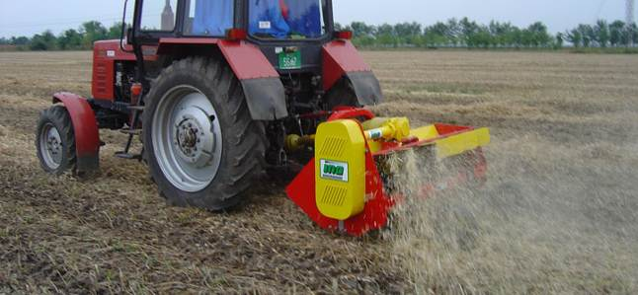

Измельчитель MS-170 используется в сельском хозяйстве для измельчения пожнивных остатков, соломы (пшеничной, ячменной, соевой). Возможность работы как по полю, так и по валку. Ровные ножи и система противоножей с малым зазором обеспечивают качественное измельчение соломы до фракции 2-3 см. Направляющие пластины обеспечивают равномерный разброс измельченной массы по полю. Техника в поле доказала свою эффективность, работая в разных регионах страны.
В 2011-2014 несколько хозяйств поделились результатами экспериментов по отключению измельчающего узла в зерноуборочных комбайнах и использованию для измельчения валков соломы полевыми мульчерами MS 170. Расход топлива при использовании МТЗ-82 с измельчителем МS 170 не превышал, а в ряде случаев был ниже, чем потребление топлива при включении измельчителя на комбайне. К тому же, отключение измельчающего модуля комбайна существенно увеличивает их дневную выработку.
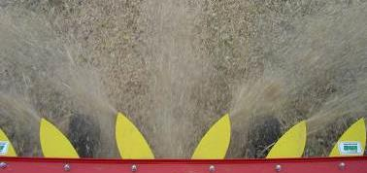

Технические характеристики измельчителя МS 170
Общая ширина захвата, м | 1,9
Рабочая ширина захвата, м | 1,7
Ширина валка, что измельчается, м | до 2,3
Обороты ВОМ трактора, об. / Мин. | 540
Обороты ротора, об. / Мин. | 3000
Тип режущих органов | Система ровных ножей и противоножей в корпусе
Количество ножей, шт. | 64
Количество противоножей, шт. | 32
Длина измельченной массы, см | 2-3
Ширина разбрасывания измельченной массы, м | до 6,5
Рабочая скорость движения, км / ч. | по валку до 10 и более
Производительность за 1 час. основного времени, га | по валку до 6,0
Чистота подбора, % | 97,9
Требуемая мощность трактора, л. С. | 50-75
Расход топлива, л / га | 1,5-4,2
Вес, кг | 443

Стандартная комплектация:
- редуктор 540 oб./мин со свободным сцеплением
- автоматический натяжитель ремней
- регулировка опорных колес по высоте
- трехточечное крепление к тракторам I-й и II-й категорий
- направляющие пластины измельченной массы
- Карданный вал с защитой от перегрузок
- Система измельчения ножи и противоножи

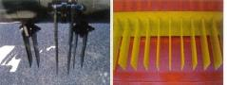

Основные отличительные особенности измельчителя MS 170
- «Всеядны» - измельчает солому ранних зерновых культур, пожнивные остатки гороха, рапса, гречихи, сои, льна, люпина, риса, сорго и др. Работает по влажным валках, что позволяет использовать его круглосуточно.
- Работает на каменистых почвах.

MS-170 ИСПОЛЬЗУЕТСЯ ТОЛЬКО ДЛЯ ИЗМЕЛЬЧЕНИЯ СОЛОМЫ!

Актуальная цена на сайте центрпольскойтехники.рф

